

**ŽUPA SV. IVANA KRSTITELJA REČICA**

**BR. 695. GOD.XIV. 20. lipnja 2021.**

**12. NEDJELJA KROZ GODINU**

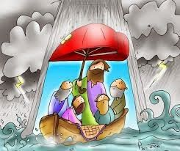**Prvo čitanje*:*** *Job 38, 1.8-11*

**Drugočitanje**: 2Kor 5, 14-17

**Evanđelje***: Mk 4, 35-41*

**Zborna molitva:**

Daj, Gospodine, da ti uvijek služimo sa straho­poštovanjem i ljubavlju. Ti nikada ne kratiš svoga vodstva vjernima

koje si utemeljio u svojoj ljubavi. Po Gospodinu

**Ulazna pjesma:**

*Gospodin je jakost narodu svome,tvrđava spasa svom Pomazaniku.*

*Spasi narod svoj, Gospodine,i blagoslovi svoju baštinu, pasi ih i nosi dovijeka! (Ps 28, 8-9)*

**Pričesna pjesma:**

Oči sviju u tebe su uprte, Gospodine, ti im hranu daješ u pravo vrijeme. (Ps 145, 15)

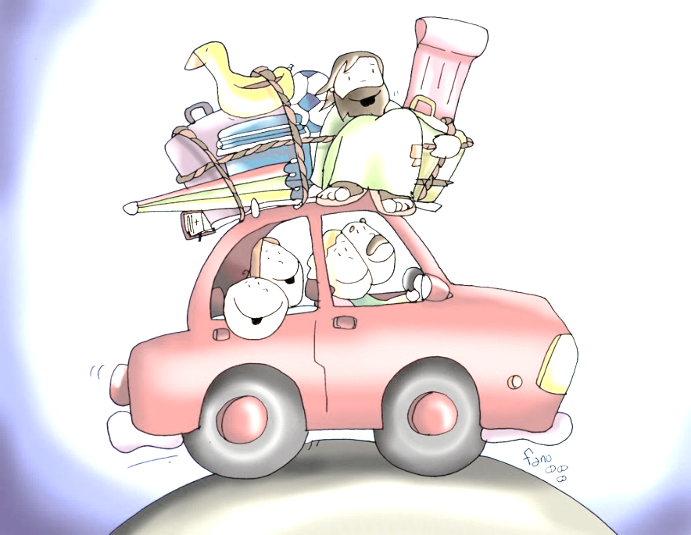

Počinju ljetni praznici, škola završila… đacima želim da se odmore…

Svima onima koji kreću na godišnji želim da se nakon svega lijepo odmore i opuste, zaborave na sve ono loše što smo sprolazili.

Nemojmo na praznicima i godišnjem zaboraviti na Boga. Nađimo uvijek vremana i za njega!

*U onaj dan, uvečer, reče Isus svojim učenicima: »Prijeđimo prijeko!« Oni otpuste mnoštvo i povezu Isusa kako već bijaše u lađi. A pratile su ga i druge lađe.*

*Najednom nasta žestoka oluja, na lađu navale valovi te su je već gotovo napunili. A on na krmi spavaše na uzglavku. Probude ga i kažu mu: »Učitelju! Zar ne mariš što ginemo?« On se probudi, zaprijeti vjetru i reče moru: »Utihni! Umukni!« I smiri se vjetar i nasta velika utiha. Tada im reče: »Što ste bojažljivi? Kako nemate vjere?« Oni se silno prestrašiše pa se zapitkivahu: »Tko li je ovaj da mu se i vjetar i more pokoravaju?«*

*Riječ Gospodnja.*

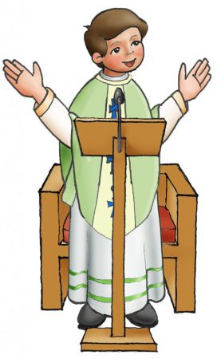Slika Isusa koji spava usred oluje koja prijeti da potopi lađu, uistinu je čudna. Odakle Isusu taj mir? Je li on stvarno bio iscrpljen od napornoga dana, od mnogih ljudi s kojima je bio zajedno, koji su ga pritiskali svojim brigama i nevoljama? Je li Isus imao “blagoslovljeni san” koji nijedna oluja nije mogla uznemiriti?

Nije moglo samo to biti. Njegov mir imao je dublji izvor. On ga spominje, on ga pokazuje nama. Apostolima koji su bili potpuno u panici (premda su bili ribari i iskusili su mnoge oluje na moru) Isus predbacuje: “Što ste bojažljivi? Kako nemate vjere?”

Njegova vjera je izvor njegovog mira. On počiva u Bogu, svome Ocu. On ima duboko povjerenje, koje može dati samo čvrsta ukorijenjenost u Bogu. On zna da je u ruci Očevoj, i da mu ta sigurnost daje da sam može mirno spavati u divljem lelujanju uskomešanog mora.

Lađica učenika s Isusom uzeta je kao simbol za Crkvu. Pri tom trebamo Crkvu misliti konkretno – otprilike kao ovo naše zborovanje. U slavlju Euharistije mi smo Crkva i postajemo Crkva. Mi tražimo da Isus među nama pokaže svoju moć nad svime što nam prijeti. Jedna od molitava u kojoj to činimo a izgovaramo je prije dolaska stolu Gospodnjem glasi: “Jaganjče Božji koji oduzimaš grijehe svijeta, smiluj nam se i daruj nam svoj mir.” Grijeh svijeta – to je uistinu moć kaosa, neprijatelj života. Njemu koji je na sebe uzeo teret svijeta iz ljubavi, povjeravamo, da nas od njega oslobodi i daruje nam mir. Taj mir zvuči u našoj pripovijetci s utihom koja je nastupila, kao vjetar i valovi koji se pokoravaju.

|  |
| --- |
| *ROĐENJE IVANA KRSTITELJA - crtani film za najmlađe - YouTubeElizabeti se, međutim, navršilo vrijeme da rodi. I porodi sina. Kad su njezini susjedi i rođaci čuli da joj Gospodin obilno iskaza dobrotu, radovahu se s njome. Osmoga se dana okupe da obrežu dječaka. Htjedoše ga prozvati imenom njegova oca – Zaharija, no mati se njegova usprotivi: »Nipošto, nego zvat će se Ivan!« Rekoše joj na to: »Ta nikoga nema od tvoje rodbine koji bi se tako zvao.« Tada znakovima upitaju oca kojim ga imenom želi prozvati. On zaiska pločicu i napisa »Ivan mu je ime!« Svi se začude, a njemu se umah otvoriše usta* *i jezik te progovori blagoslivljajući Boga. Strah obuze sve njihove susjede, a po svem su se Gorju judejskom razglašavali svi ti događaji. I koji su god čuli, razmišljahu o tome pitajući se: »Što li će biti od ovoga djeteta?« Uistinu, ruka Gospodnja bijaše s njime. Dječak je, međutim, rastao i duhom jačao. Boravio je u pustinji sve do dana svoga javnog nastupa pred Izraelom.*  Riječ je Gospodnja |

* Rođenje dugo očekivana djeteta starijim roditeljima je prigoda za veliku radost. Neočekivano se dogodilo. Slavimo rođenje obećanoga djeteta. Osim Isusa i Marije, Ivan je jedini čiji rođendan slavimo kao i svršetak njegova života. Dobio je novo ime jer Bog za njega ima posebno poslanje. I ja imam novo ime, krsno ime. Koje je moje poslanje?
* Ivan je najavio prisutnost Riječi i pokazao ju je drugima. Njegova je izjava u kontrastu s njegovim ocem Zaharijom prije njegova rođenja. Ivan bi u proročkome stilu hrabro govorio. Za svoje se poslanje pripremao u divljini i postao most između staroga i novoga.

**PROSLAVA IVANJA U ŽUPI:**

**TRODNEVNICA**

**9,00 sati:**

Sveta misa

**18,00 sati:**

Sveta misa i tradicionalni blagoslov djece i obitelji

Pozivam posebno obitelji da sudjeluju s djecom na blagoslovu!

**I v a n j e**

21. LIPNJA – 18,00 SATI

( pobožnost sv. Ivanu i sveta nisa)

22- LIPNJA – 18,00 SATI

( pobožnost sv. Ivanu i sveta misa)

23. LIPNJA – 18,00 SATI

Sveta misa i Klanjanje

|  |  |  |
| --- | --- | --- |
| Ponedjeljak,  **Župne obavijesti**  21.lipnja | 18,00 | Alojzije Gonzaga  TRODNEVNICA – 1. DAN |
| Utorak,  22.lipnja | 18,00 | Paulin  TRODNEVNICA 2.DAN |
| Srijeda,  23.lipnja | 18,00 | Flavije  TRODNEVNICA 3. DAN |
| Četvrtak,  24.lipnja | 9,00  18,00 | **ROĐENJE SV. IVANA KRSTITELJA**  + Marija Šafar; + Ana Žunac; + Ivan, Ana Vojvoda; + Barica, Janko Škarica; + Ivan Trupković i ob.; + Miroslava Haluga i ob.; +Marica Jovica i ob Latin; + Ivan Strnić; +Ivan Zebić i ob.; + Bara Grubić; +Ivan, Marija Cvetković; + Jakov, Kata Žafa (god); za duše u čistilištu; + Ivan, Barica, Josip, Barbara Fištrović  Misa i blagoslov djece |
| Petak,  25.lipnja |  | Adalbert |
| Subota,  26.lipnja | 18,00 | Vigilije  Na jednu nakanu |
| Nedjelja,  27.lipnja | 9,00  10,30 | **13. NEDJELJA KROZ GODINU**  Na jednu nakanu  ZAMRŠJE  + Josip, Bara Ivinac; + Ivan, Kata Ivinac; + Ivan Šipuš i ob.; + Ivan Bartolac |

* Svoje priloge za potrebe župe možete uplatiti i na adresu: Župa svetog Ivana Krstitelje Rečica ( za potrebe župe) IBAN HR8124000081104962168
* TRODNEVNICA uoči blagdana sv. Ivana Krstitelja s početkom u 18,00 sati

Posebno se kao župnik u ime svih župljana želim zahvaliti vrijednim graditeljima sjenice u župnom parku koja će služiti za svete mise. Isto tako može biti i pozornica za mnoge druge aktivnosti u našem parku. Posebna pohvala mladima koji su se uključili i gradu Karlovcu na financijskoj potpori.

Župni pastoralni listić izdaje Župa sv. Ivana Krstitelja Rečica, Rečica 47. 47203 Rečica, tel 047 713 002. Uređuje i odgovara. Lovro Zaplatić župnik. <http://zupa-svik-recica.hr/> mail: [zupa.recica@zg-nadbiskupija.hr](mailto:zupa.recica@zg-nadbiskupija.hr). Izlazi tjedno u 150 primjeraka.